简介

引言
通过讲解“权限管理”通用模块的开发，将这个开发过程当中使用到的Phenixヾ功能，以及如何使用、采用了哪些开发技术、开发技巧，以及一些开发心得，一概记录到本系列文章中。希望它能为你借助Phenixヾ开发和设计应用系统，起到点帮助和借鉴作用。

功能描述
Phenixヾ为应用系统提供了一整套在运行期透明控制权限的功能，也就是在开发期无需关心用户、角色和权限及其之间的关系，只要在系统实施或运行阶段，由实施团队或系统管理员通过操作配置工具，自行动态地调整这些控制信息，就能达到权限控制的目的。
本文所要讨论的权限管理，就是这样一套配置工具，可以实现对Phenixヾ权限控制信息的管理。这些控制信息全部存放在了Phenixヾ的配置库中，其数据结构可参考Phenix.DataModel.pdm文档，共分为两大块领域，以下逐一介绍。

用户：角色、部门&岗位、切片
应用系统用户之所以有操作某个功能的权限，表面上看，是与其所在哪个部门、哪个岗位有关，但是细想一下，部门和岗位的划分，受到企业自身特点的影响，每家都不会雷同，而且有的粗放、有的精细，要把岗位直接和权限绑定，那配置起来即千奇百怪，也会很繁琐。所以，如果你的应用系统是一款产品化的软件，应尽可能避免受到这种个性化需求对产品核心功能的影响。为此，我们一般都会在权限管理上抽象出角色概念，作为产品研发和产品实施的一个缓冲接口，Phenixヾ也不例外。具体理论知识，可参考“基于角色的访问控制”(RBAC：Role-Based Access Control)相关资料。
在一些企业里，各级部门的领导往往希望自己能够管理上属下的权限。这样，我们要为这些用户提供可授权角色的分配功能。进而，还需维护部门和岗位信息及其层级结构，并与用户信息关联起来，从而可以分析出这个用户有哪些下属。这样，用户才能为这些下属分配权限。
在一些企业里，相同部门、相同岗位或负责同类业务的用户，其各自处理的业务数据是互为隔离、互不影响的，也就是用户自己所操作（增删改查）的数据是全景数据的一个“切片”，且仅能操作这片数据。比如：仓储系统中，保管员仅能操作自己库房的数据，而仓库主管是可以操作所有库房的数据，进而总部的主管可以操作所有分仓库的数据。诸如此类的需求，我们就需要用到“切片”技术，然后将它和用户信息进行关联。这样，在应用系统的运行期，Phenixヾ根据这些配置信息，就能够在业务逻辑层、持久层上自动对业务数据进行过滤等处理，达到快速开发的目的。
以下为上述所讨论功能的概念模型：
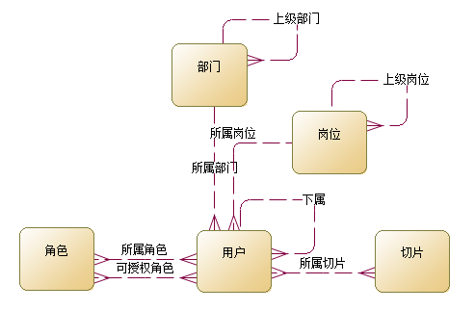
注：
- 用户的下属属性，可通过与部门、岗位的关联关系分析得到，不必在物理模型中实现。
- 鉴于切片涉及复杂的技术细节，在此不必展开，后续开发的迭代中将逐步细化、实现。

权限：对象元数据与角色
所谓权限，其实是分为数据权限和功能权限，而且与面向对象技术是可以做到一一对应的：
- 数据权限：对象的增删改查权限、属性的读写权限；
- 功能权限：过程的执行权限；
所以，我们只要在Phenixヾ配置库中导入了业务对象的“元数据”，那权限的配置就很容易做到。至于业务对象如何在界面交互中呈现权限控制的效果，我们可以通过相关的界面控制层组件（ReadWriteAuthorization组件、ExecuteAuthorization组件）来实现。
但是，界面上与业务对象没有直接关联的控件或组件，我们如何做到权限控制呢？比如菜单项、功能按钮等。这好办，完全可类比于对象的过程，受到功能权限的控制。这样，我们也一样能将它们导入到Phenixヾ配置库中，做权限的配置。
这些对象的“元数据”，至少可分为：
类型 | 对应的类 | 说明
业务 | Phenix.Business.BusinessBase<T>
业务集 | Phenix.Business.BusinessListBase<T, TBusiness>
窗体 | Phenix.Core.Windows.BaseForm、Phenix.Windows.BaseForm
具体见Phenix.Core.Dictionary.AssemblyClassType枚举定义的类型。
为了配置界面的友好性，要针对不同类型对象的“元数据”，提供相应的配置界面，以方便理解和操作。
以下为上述所讨论功能的概念模型：
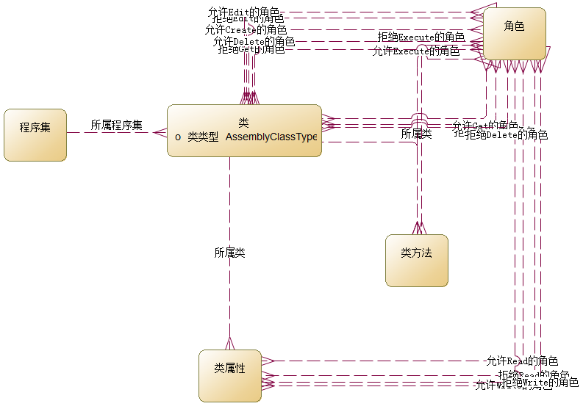
注：
- 类、类的属性和方法，与角色的关联较为繁杂，但无外乎就是互斥的“允许”和“拒绝”操作的Rule集合，将其中一组Rule集合与全集的Rule做一次比对反选，就能得到另一组Rule集合，所以在物理模型中仅需实现其中一组Rule集合的持久化即可。
- Phenixヾ配置库仅存放“拒绝”的角色集合，也是出于性能方面的考虑，而且默认下，未做配置的对象元素都是允许操作的。当然，也可以改变这个规则，即设置“未配置角色代表授权规则为禁用”属性，有两种方法：
- 一种是通过Phenix.Services.Host.exe的SystemInfo菜单进行配置：
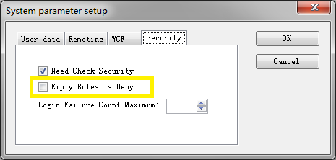
- 一种是在程序里直接赋值给Phenix.Core.Security类的静态属性EmptyRolesIsDeny，效果是一样的。

功能清单
本系列文章，将专题讲解Phenixヾ通用权限配置功能模块Phenix.Security的开发过程：
- 角色管理：可定义角色，浏览及分配其用户；
- 岗位管理：可定义岗位及其树状结构，浏览及分配其用户；
- 部门管理：可定义部门及其树状结构，浏览及分配其用户；
- 表过滤器管理：可定义表过滤器，浏览及定义其控制条件；
- 切片管理：可定义切片，浏览及分配其所属表过滤器及其控制条件；
- 用户管理：可定义用户，浏览及授予其角色（包括可为下属授权的角色）、切片、分配其所属部门及岗位；
- 业务对象的权限控制：将业务对象的是否可增删改查，及其属性的可读写、过程的是否可执行，与角色绑定；
- 界面组件的权限控制：将界面组件（比如菜单项、功能按钮等）的是否可执行与角色绑定；
系统管理员通过上述功能所做的配置数据，将自动反映到应用系统运行期的权限控制上，对于应用系统的代码开发是透明的。

开源代码
本功能模块的源码是开源的，存放在“Phenix.Extended\Phenix.Security”目录中，可直接编译，嵌入到自己的软件里，作为其自身的权限管理功能之一。
嵌入办法，可参考“Phenix.Extended\Phenix.Windows.Client”目录里的Phenix.Windows.Main工程，主菜单里已包含了对它们的调用。

